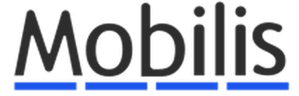
Vzdrževanje certifikata po standardu ISO 14001
Podjetje MOBILIS d.o.o. se je prijavilo na javni poziv Slovenskega podjetniškega sklada V10 – Vavčer za pridobitev certifikatov in uspešno pridobilo sofinanciranje stroškov vzdrževanja certifikata sistema ravnanja z okoljem po standardu ISO 14001. Z vzdrževanjem certifikata podjetje potrjuje svojo zavezanost odgovornemu ravnanju z okoljem in trajnostnemu poslovanju.
Podjetje MOBILIS d.o.o. je pridobilo sofinanciranje upravičenih stroškov – vavčer za pridobitev certifikatov.
Naložbo sofinancira Evropska unija.

